de koopwaar
de koopman/kooplui

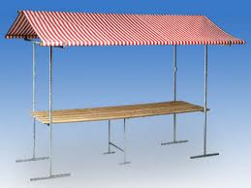
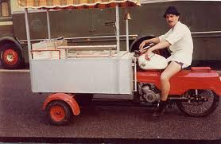
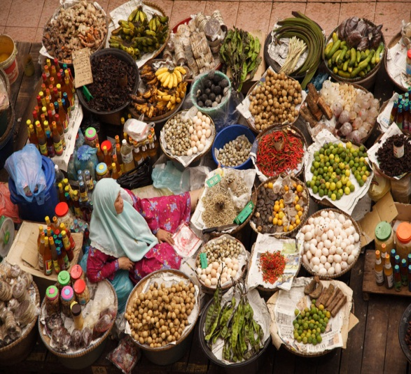
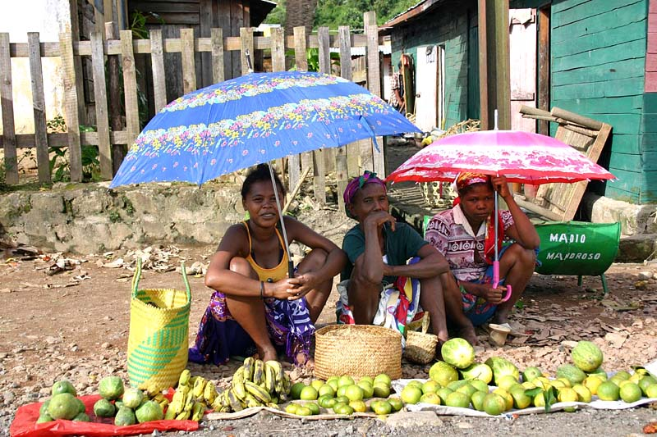
Een kraam= een tafel van planken met een dak van zeil.kramen staan bijv. op een markt.
de koopkracht
venten
de kraam
de handel

Venten = met spullen langs de deuren gaan en proberen ze te verkopen.

Een koopman = iemand die leeft van de handel

Koopwaar = dat zijn de spullen die te koop zijn

De koopkracht = geld dat iemand of een hele groep mensen heeft om dingen te kopen

Handel = het kopen en verkopen

